ФЕДЕРАЛЬНОЕ ГОСУДАРСТВЕННОЕ АВТОНОМНОЕ ОБРАЗОВАТЕЛЬНОЕ УЧРЕЖДЕНИЕ

ВЫСШЕГО ОБРАЗОВАНИЯ

«НАЦИОНАЛЬНЫЙ ИССЛЕДОВАТЕЛЬСКИЙ УНИВЕРСИТЕТ

«ВЫСШАЯ ШКОЛА ЭКОНОМИКИ»

**Факультет информатики, математики и компьютерных наук**

**Направление**

**«Интеллектуальный анализ данных»**

**ПРОЕКТ ПО НАУЧНО-ИССЛЕДОВАТЕЛЬСКОМУ СЕМИНАРУ**

На тему «Алгоритмы анализа данных в системе визуализации запахов»

|  |  |
| --- | --- |
|  | Анна Белова  Роман Власов  Александр Лапшин  Андрей Латышев  Дмитрий Семенов  Андрей Тимофеев  Лидия Торопова  Lead: Алина Шадрина |

Нижний Новгород, 2016

**Оглавление**

**ВВЕДЕНИЕ** 3

**1.** **ИССЛЕДОВАНИЕ ДАННЫХ И ОБУЧЕНИЕ С УЧИТЕЛЕМ** 4

**1.1 Данные в XLS** 4

**1.2 Данные в БД** 7

**1.3 Исследование исходных данных** 8

**1.4 Генерация искусственных данных и обучение с учителем** 9

4. **АЛГОРИТМЫ КЛАСТЕРИЗАЦИИ - TBD!!!** 12

5. **ВИЗУАЛИЗАЦИЯ НА ОСНОВЕ КЛАССОВ ОПАСНОСТИ** 12

6. **WHATEVER** 12

7. **ЗАКЛЮЧЕНИЕ** 12

1. Титульный лист ВШЭ с указанием темы проекта семинара
2. Список участников проекта
3. Оглавление отчета
4. Изложение каждого раздела отчета с указанием авторов этого раздела
5. Описание программного прототипа и ссылка на код проекта. Код проекта должен содержать readme file с описанием и детальной инструкцией для запуска

# **ВВЕДЕНИЕ**

Предметом исследования настоящего проекта являются алгоритмы обработки и визуализации данных в системе искусственного обоняния. Объект исследования — данные, полученные в результате химических экспериментов по разработке системы «Электронный нос».

Основной целью проекта была разработка прототипа системы анализа и визуализации данных в системе искусственного обоняния. Для достижения поставленной цели были поставлены следующие задачи:

1. Изучение системы электронный нос и поставляемых данных  
2. Разработка алгоритмов обработки данных для электронного носа  
3. Разработка прототипа системы обработки данных

4. Разработка архитектуры системы визуализации запахов на основе технологии смешанной реальности

5. Разработка прототипов модулей системы визуализации e-dog.

В результате, ожидается получить:

1. Алгоритм N-label классификации, обученный на распознавание как отдельных органических веществ, так и их смесей, включенных в тренировочный набор, а затем классифицировать тестовый набор, состоящий из запахов игрушек.
2. прототип системы визуализации запахов на основе информации о классах опасности веществ.

Исследование выполнено на языке Python с использованием библиотеки sklearn, модулей xlread, transliterate, NumPy, SciPy, matplotlib

Результаты исследования и исходный код находятся по ссылке:

<https://github.com/ashadrina/nose_project>

# **ИССЛЕДОВАНИЕ ДАННЫХ И ОБУЧЕНИЕ С УЧИТЕЛЕМ**

## **1.1 Данные в XLS**

Для начального исследования и предобработки получены 33 объекта тренировочной выборки, которые представляют собой отдельные вещества, 4 объекта валидационной – смеси двух веществ, и 75 новых объектов, которые необходимо классифицировать. Каждый объект хранится в файле вида название_вещества.XLS и представляет собой таблицу, содержащую следующие блоки:

1. Шапка: название (вещества или игрушки, или состав смеси), продолжительность (всегда 120 с), тип (обычно значение «измерение», назначение этого поля не исследовалось), статистические данные (обычно значение «нет», назначение этого поля не исследовалось), начало (число-время начала измерения).
2. Информация о сенсорах: 8 пар вида «название сенсора – базовая частота сенсора».
3. Матрица 120 х 8, где столбцы соответствуют сенсорам, а строки – временным отсчетам. Таким образом, каждый элемент матрицы отражает изменение частоты сенсора i (i=[1,8]) в момент времени j (j=[0,120])

Для обучения получены следующие вещества (см.рисунок 1):

* диоктилфталат – 9 шт. в разных концентрациях на разных носителях,
* ацетальдегид, ацетон, бензол, этилацетат - 4 шт. в разных концентрациях,
* пластизоль – 2 шт.
* бензин, бутанол, бутилацетат, гексан, изобутанол, изопропанол, пропанол, стирол, толуол, фенол – 1шт.

Метки классов извлекаются автоматически из названий файлов. Правило именования файлов выглядит следующим образом: «название_вещества [концентрация] мкл на [носитель]» (носитель и концентрация опциональны). Для формирования датасета было решено не делать различий между одним и тем же веществом в разной концентрации или на разных носителях, поэтому алгоритм извлечения меток классов состоит в том, чтобы разрезать название файла по пробелам и сохранять первый (в индексах списков Python - нулевой) 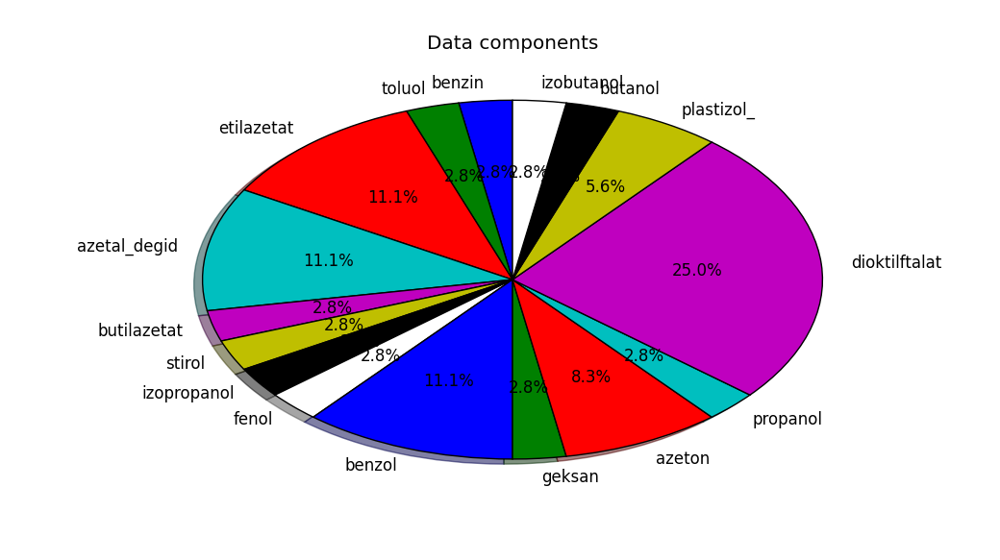элемент.

**Рисунок 1 – Состав тренировочного множества**

В процессе исследования тренировочных данных выявлены следующие проблемы и предложены пути их решения:

1. **Проблема:** опечатки в названия файлов

**На что влияет:** на автоматическое извлечение меток классов

**Решение:** переименовать файл вручную

1. **Проблема:** кириллица в названиях файлов

**На что влияет:** бинаризация меток классов не работает с кириллицей => обучение с учителем невозможно

**Решение:** выполнить примитивную транслитерацию (см. файл xls_parser.py, метод cyrillic2latin)

1. **Проблема:** Не все файлы содержат матрицу подходящего размера

**На что влияет:** невозможно сформировать датасет

**Решение:** включит проверку при считывании матриц (см. файл xls_parser.py, метод main)

1. **Проблема:** датасет слишком маленький и несбалансированный

**На что влияет:** невозможно качественное обучение с учителем

1. **Решение:** а) работа с базой данных sniff (см. п.1.2) и б) генерация искусственных данных 8 (см. п. 3)

В процессе работы над данными изменился подход к формату датасета, поэтому репозиторий на гитхаб содержит более старые данные (test_data, train_data, train_labels). В частности, в новом датасете смеси вынесены в отдельный файл, изменились названия датасетов, а также изменился формат файлов на более удобный для дальнейшего парсинга: теперь столбцы матриц разделены прямым слешем «|», а отсчеты внутри столбцов – точкой с запятой «;».

Результатом данного шага стали:

1. Код:

<https://github.com/ashadrina/nose_project/blob/master/code/xls_parser.py>

*Запускать*:

python xls_parser.py train train.txt

python xls_parser.py test test.txt

python xls_parser.py val val.txt

где train, test, val – каталоги, содержание XLS файлы с данными,

txt файлы – имя выходного файла

1. 3 датасета:
   1. Тренировочный – вещества, 120 х 33

<https://github.com/ashadrina/nose_project/blob/master/data/data_train.txt>

* 1. Валидационный – смеси – 120 х 4

<https://github.com/ashadrina/nose_project/blob/master/data/data_val.txt>

* 1. Тестовый – игрушки – 120 х 75

<https://github.com/ashadrina/nose_project/blob/master/data/data_test.txt>

2. Вывод о необходимости расширения датасета

## **1.2 Данные в БД**

Предполагалось, что из базы данных sniffdb.sdf удастся извлечь дополнительные данные и таким образом расширить множества веществ и смесей. Файл базы данных создан в Microfost SQL Server Compact Edition, что само по себе является серьезным недостатком, так как в команды были ноутбуки не только под ОС Windows, но также под OS X и Linux. Кроме того, это устаревший формат, несовместимый с прочими инструментами Microsoft для работы с базами данных. Для обеспечения кросс-платформенного доступа база с помощью инструмента SDF Viewer была конвертирована в sql-файл, который, в свою очередь был скорректирован для работы с mysql5.5.

База данных содержит:

* 8 таблиц: Data, GroupTree, Mask, MaskData, MeasureProfile, MeasureProfileData, Measures, Sensors;
* 430 записей измерений и прочистки сенсоров;
* 250 различных объектов;
* 103 объекта длины 120 (объекты были отфильтрованы по полю FullLength как по самому критичному, дальнейший анализ извлеченных измерений предполагалось провести вручную);
* Огромное количество мусора.

Для автоматизации работы с БД был написан скрипт на Python parse_sql.py. В процессе анализа извлекаемой информации было обнаружено, что в таблице Data хранятся не изменения частот сенсоров, а значения частот. Вычисление необходимых матриц $∆F$ показало, что частоты изменялись «ступенькой», что отличается от уже имеющихся данных из XLS. Возможная причина состоит в том, что система «электронный нос» совершенствовалась, поэтому данные из БД сделаны более старой версией анализатора, а данные в XLS более новые. Таким образом, было принято решение отказаться от дальнейшей работы с этой базой.

Результаты данного шага:

1. SQL-файл

<https://github.com/ashadrina/nose_project/blob/master/data/sniffdb_export_120.sql>

2. Код для работы с Mysql

<https://github.com/ashadrina/nose_project/blob/master/code/mysql_parse.py>

*Запускать*: из sniffdb_export_120.sql создать БД в mysql,

python mysql_parse.py out.txt

3. Необходимость искать другие способы наполнения датасета

## **1.3 Исследование исходных данных**

В качестве начального шага было проведено исследование данных методов сингулярного разложения. На рисунке 2 видно, что во всех трёх датасетах основную информацию несёт только 1 компонента. Остальные можно игнориоровать, таким образом превратив датасет в множество векторов, а не в множество матриц.

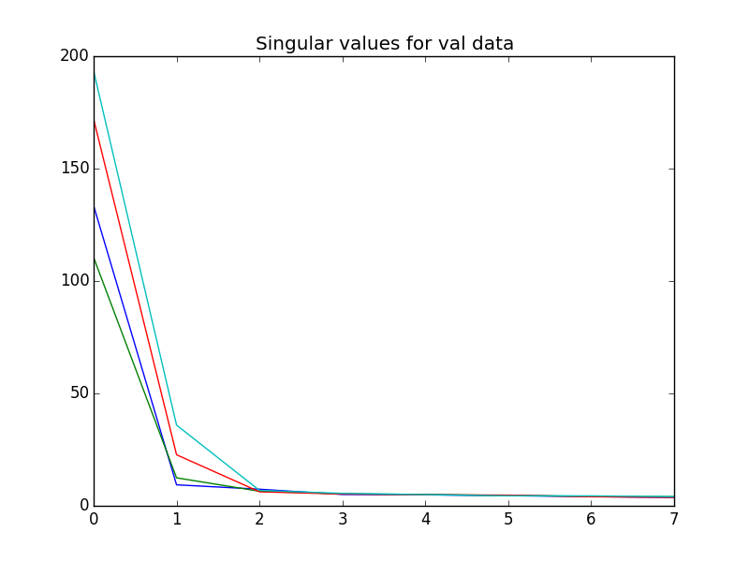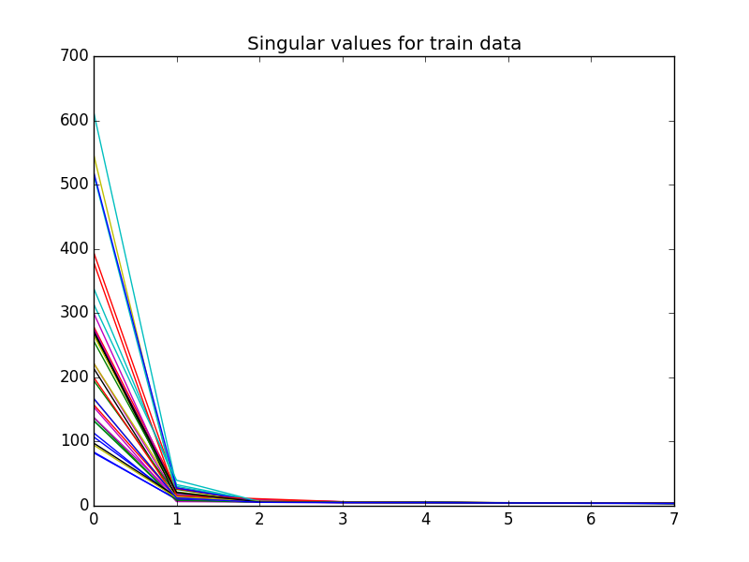

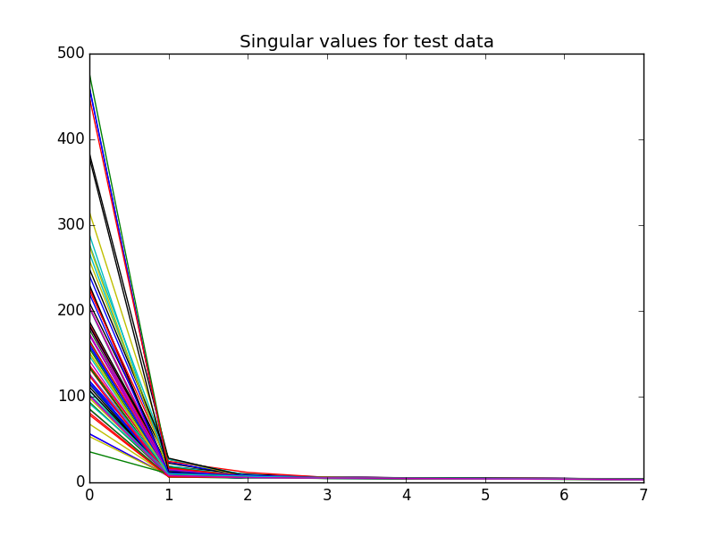

**Рисунок 2 – Графики сингулярных чисел для тренировочного, валидационного и тестового датасетов**

Данные графики в полном размере можно посмотреть на репозитории по ссылкам:

<https://github.com/ashadrina/nose_project/blob/master/code/train_svd.png>

<https://github.com/ashadrina/nose_project/blob/master/code/val_svd.png>

<https://github.com/ashadrina/nose_project/blob/master/code/test_svd.png>

## **1.4 Генерация искусственных данных и обучение с учителем**

Генерация искусственных данных преследовала 2 цели:

1. Получить б**о**льшее тренировочное множество
2. Сбалансировать классы

В данной работе реализован простейший алгоритм, вдохновлённый генерацией искусственных данных в обработке изображений: нужно просто добавлять константу из эталонных данных. В качестве альтернативных вариантов рассматривались остальные арифметические операции.

Кроме того, подбирался следующий параметр – количество генерируемых данных каждого класса. Чтобы удовлетворить требованию сбалансированности, это число рассчитывалось следующим образом:

N_new = N_exp - N_real,

где N_new – количество данных одного класса, которые необходимо сгенерировать, N_exp – количество данных одного класса, которое мы хотели бы получить, и N_real – количество «настоящих» данных в датасете.

Оба параметра – арифметическая операция и количество новых данных – подбирались по результатам обучения нескольких классификаторов. Описанные методы не являются лучшими, но в условиях ограниченности времени они работают.

Способ генерации смесей не найден, так как мы не располагаем достаточным для анализа количеством смесей. Однако, этот способ значительно повысил бы точность классификации новых данных.

Перейдём непосредственно к задаче классификации и обучению. Для подбора подходящего метода генерации данных в обучении и тестировании использовались только данные тренировочного датасета. В таблице 1 приведены результаты подбора наилучшего метода – добиваемся присутствия 10 объектов каждого класса с помощью операций прибавления или вычитания констант.

|  |  |  |  |  |  |
| --- | --- | --- | --- | --- | --- |
| № | Данные | SVM | Knn | Rand.Forest | GussianNB |
| 1 | Начальные данные | 20% / 36% | 48% / 0% | 100% / 9% | 76% / 9% |
| 2 | Train – начальные,  Test - сгеренированные | 2% / 0% | 5% / 0% | 100% / 0% | 61% / 0% |
| 3 | Cross validation, 10 (+,-) | 18% / 20% | **92% / 81%** | 100% / 64% | 20% / 22% |
| 4 | Cross validation, 20 (+,-) | 15% / 17% | 87% / 78% | 100% / 62% | 20% / 20% |
| 5 | Cross validation, 10 (+,-,*,\) | 13% / 7% | 84% / 74% | 97% / 66% | 6% / 7% |

**Таблица 1 – Результаты подбора метода генерации данных**

Затем, когда был выбран наилучший метод генерации, он был протестирован на смесях.Результаты приведены в таблице 2. Наилучший результат показал наивный байесовский классификатор – при обучении на смеси настоящих и искусственных веществах 83% и при тестировании на смесях точность 82%.

|  |  |  |  |  |
| --- | --- | --- | --- | --- |
| Данные | SVM | Knn | Rand.Forest | GussianNB |
| Train – начальные + сгенерированные методом 10 (+,-),  Test - смеси веществ | **83% / 87%** | 98% / 81% | 100% / 81% | 83% / 82% |

**Таблица 2 – Результаты тестирования метода генерации данных**

Последним шагом в тренировочное множество были объединены начальные вещества, данные, сгенерированные методом 10 (+,-), и смеси и проведена классификация новых данных. Так как нет возможности проверить точность классификации, было принято решение задействовать больше алгоритмов и считать верным тот результат, который показало наибольшее число алгоритмов. Поскольку таблица большая, полностью её можно скачать с гитхаб:

<https://github.com/ashadrina/nose_project/blob/master/classification_report.xlsx>

Результаты данного шага:

1. Код, который генерирует данные и запускает обучение с учителем

<https://github.com/ashadrina/nose_project/blob/master/code/generate_data.py>

Запускать финальную классификацию: python generate_data.py

1. Файл с результатами экспериментов:

<https://github.com/ashadrina/nose_project/blob/master/code/training_out.txt>

<https://github.com/ashadrina/nose_project/blob/master/code/test_output.txt>

1. Результат классификации новых данных:

<https://github.com/ashadrina/nose_project/blob/master/classification_report.xlsx>

# **АЛГОРИТМЫ КЛАСТЕРИЗАЦИИ - TBD!!!**

# **ВИЗУАЛИЗАЦИЯ НА ОСНОВЕ КЛАССОВ ОПАСНОСТИ**

# **WHATEVER**

# **ЗАКЛЮЧЕНИЕ**

# 